Bezannes (France), 4 Mai 2026
MyEasyFarm s'associe à Geocledian pour le projet « Information Factory Climate Smart Agriculture » de l'Agence Spatiale Européenne (ESA)
MyEasyFarm, start-up leader de l’AgTech spécialisée en agriculture régénératrice et récemment certifiée B Corp™, est fière d'annoncer sa collaboration avec Geocledian dans le cadre du projet « ESA Information Factory : Climate Smart Agriculture ». L’ESA Information Factory est un écosystème numérique conçu pour rendre les données d'Observation de la Terre (EO) plus accessibles et utiles pour des applications concrètes, telles que l'agriculture durable.
Dans le contexte agricole, cette « Factory » fait office de pont entre les données satellites brutes complexes et les outils pratiques de terrain. Elle permet à la filière d'adopter des pratiques d'agriculture climato-intelligente (Climate Smart)—comme l'optimisation de l'utilisation de l'eau, le suivi de la santé des sols et la prédiction des rendements—en fournissant la « machinerie » numérique nécessaire pour transformer la donnée en intelligence actionnable.
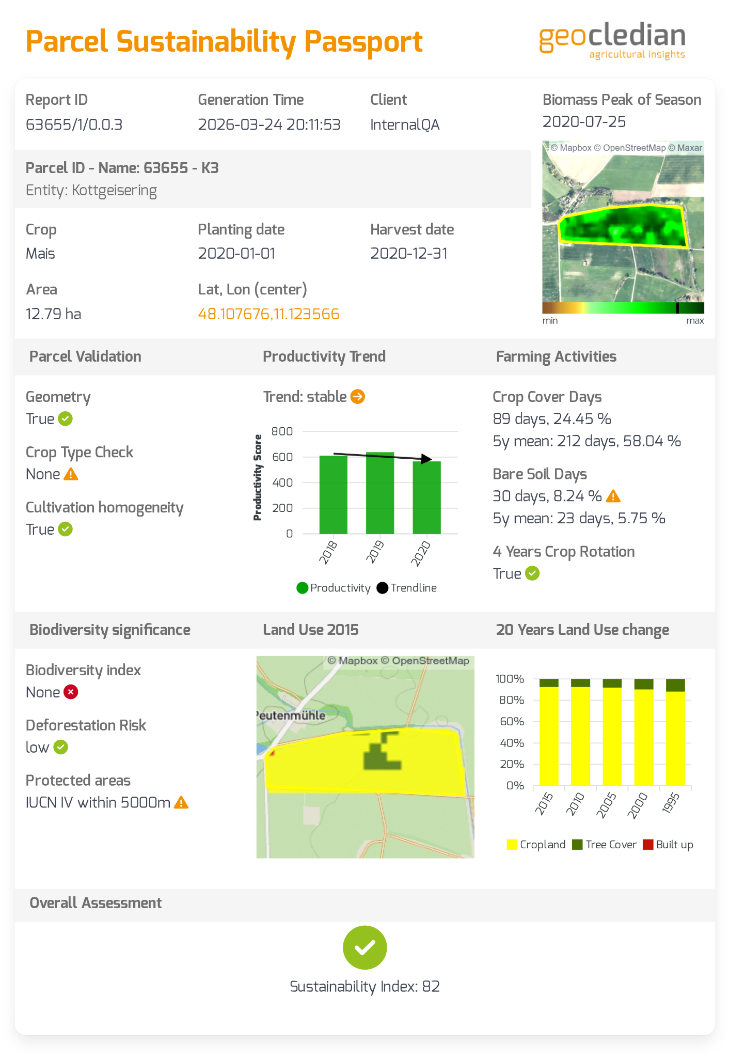
Cette collaboration stratégique, qui s'étendra jusqu'à la fin de l'année 2027, marque une étape majeure pour rendre les analyses satellites avancées opérationnelles pour l'agriculture durable à grande échelle.
Un partenariat renforcé avec Geocledian
À travers ce projet, MyEasyFarm devient Intégrateur Système pour l'Agence Spatiale Européenne (ESA). Ce rôle repose sur une intégration profonde avec Geocledian, expert allemand de la télédétection agricole. MyEasyFarm intégrera les indicateurs clés de performance (KPI) avancés de Geocledian directement dans sa plateforme SaaS. L'objectif est double : d'une part, tester et valider la robustesse de ces indicateurs dans diverses conditions de terrain, et d'autre part, fournir aux utilisateurs de MyEasyFarm des analyses automatisées encore plus précises.
En combinant les données de haute précision de Geocledian avec les capacités de Mesure, Suivi, Reporting et Vérification (MMRV) de MyEasyFarm, ce partenariat comble le fossé entre les données spatiales sophistiquées et l'agriculture régénératrice appliquée.

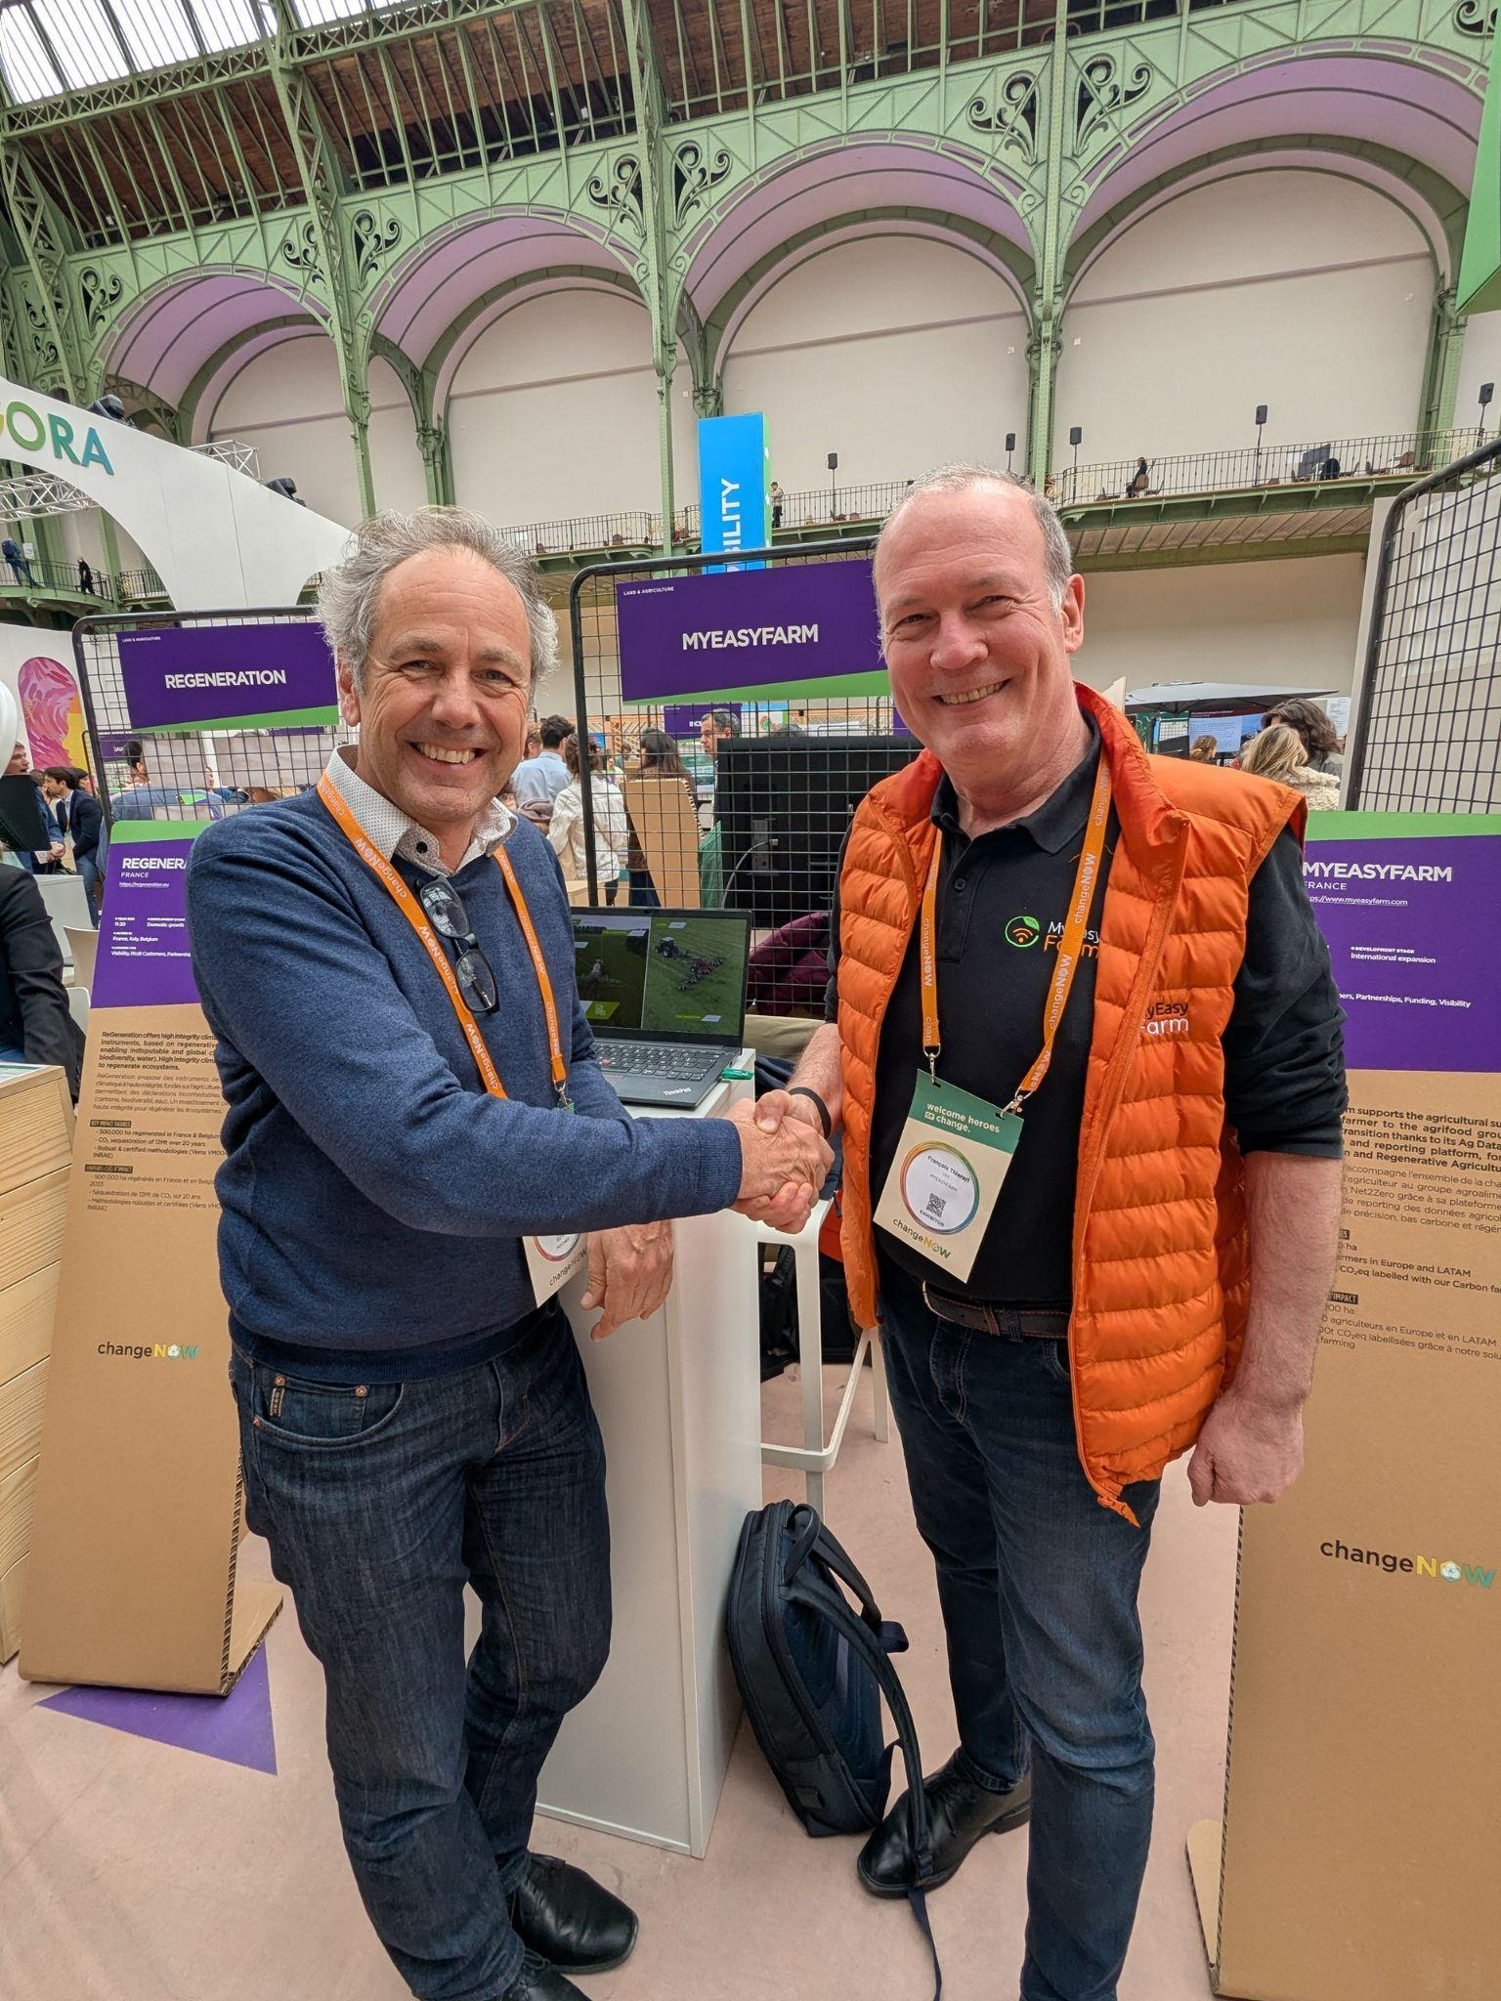
Photo: Stefan Scherer, CEO Geocledian & François Thierart, CEO MyEasyFarm
Propulser les programmes de régénération mondiaux
Cette synergie technique alimentera directement les initiatives d'agriculture régénératrice des grands acteurs de l'industrie.
« Notre mission a toujours été de générer des améliorations mesurables de la santé des sols et de la séquestration du carbone grâce à des données fiables », a déclaré François Thierart, CEO de MyEasyFarm. « Travailler en étroite collaboration avec Geocledian sur ce projet de l'ESA nous permet de repousser les limites de ce que l'AgTech peut accomplir, en transformant des signaux satellites complexes en décisions concrètes pour les agriculteurs comme pour les entreprises agroalimentaires. »
Stefan Scherer, CEO de Geocledian, ajoute : « La combinaison des capacités précises de télédétection de Geocledian avec la plateforme MMRV robuste de MyEasyFarm crée un moteur puissant pour l'agriculture climato-intelligente. Ce partenariat nous permet de fournir des données vérifiées, à l'échelle de la parcelle, directement dans les systèmes des utilisateurs finaux, soutenant ainsi véritablement la transition vers l'agriculture régénératrice. Nous prévoyons de rendre le processus MMRV, sensible aux coûts, plus efficace et plus fiable, contribuant ainsi à augmenter la valeur des crédits carbone émis. Nous sommes fiers d'apporter notre expertise à cette initiative de l'ESA et d'aider à déployer des solutions de "carbon farming" à travers l'Europe. »
Engagés pour un avenir durable
Cette collaboration renforce le statut de MyEasyFarm en tant qu’entreprise à mission et sa certification B Corp™, obtenue en mars 2026. En utilisant la donnée comme une « force pour le bien » (force for good), MyEasyFarm continue de mener la transition agroécologique, en soutenant les standards mondiaux tels que le SBTI et la CSRD.

Pour plus d'informations sur ce partenariat et sur les solutions de MyEasyFarm, consultez www.myeasyfarm.com.

A propos de MyEasyFarm :

Chez MyEasyFarm, nous sommes des experts en données agricoles. Nous exploitons les données satellitaires, les données sur les machines agricoles, les sols, la météo et pratiquement toutes les données agricoles disponibles sur notre plateforme collaborative SaaS. Nous permettons à l'ensemble de la chaîne d'approvisionnement agroalimentaire, des agriculteurs aux entreprises alimentaires, de mesurer, surveiller, signaler et vérifier les changements dans les pratiques agricoles.
Nous générons des indicateurs fiables et vérifiables pour aider les entreprises à respecter leurs engagements en matière de développement durable (SBTI, CSRD, …) et à connecter les agriculteurs à des incitations financières telles que les crédits carbone et les primes
MyEasyFarm est une entreprise à mission certifiée B Corp™ depuis Mars 2026, basée à VillagebyCA Reims avec des bureaux en Italie, aux Pays-Bas, en Allemagne et au Brésil. L'équipe de MyEasyFarm est composée de 28 personnes issues d'écoles d'ingénieurs en Agriculture/Agronomie et en Informatique. MyEasyFarm fait partie de nombreuses associations dans le domaine de l'AgTech (La Ferme Digitale, Pôle de compétitivité B4C, TerraSolis, 4pour1000, ...). MyEasyFarm est soutenue par BPI, Business France et la région Grand-Est et est accélérée par EIT FOOD en tant que Rising FoodStar.
Suivez-nous: Linkedin - Twitter - Facebook - Instagram - Youtube

A propos de Geocledian:

Chez Geocledian, nous sommes une entreprise spécialisée dans l'analyse de géodonnées, passionnée par la télédétection, l'intelligence artificielle et Climate Smart Agriculture (CSA).
Nous sommes spécialisés dans la transformation de données satellitaires complexes en informations exploitables pour l'agriculture durable, le suivi de la production et la conformité au règlement EUDR. En tant que leaders dans ce domaine, nous développons des services innovants d'analyse de données qui rendent les processus agricoles plus transparents et plus efficaces.
Notre plateforme propriétaire AgKnowledge API sert de base à des solutions évolutives et sur mesure, permettant aux agriculteurs, aux assureurs et aux entreprises agroalimentaires de vérifier les pratiques régénératrices et de respecter des normes strictes en matière d'agriculture carbone.
Au-delà de l'excellence technique, nous nous engageons à soutenir les petits exploitants agricoles des pays en développement. En comblant le fossé entre l'observation avancée de la Terre et les applications pratiques, Geocledian donne les moyens à l'ensemble de la chaîne d'approvisionnement agroalimentaire de mener la transition agroécologique avec une confiance fondée sur les données.
Suivez-nous: Linkedin

